BÀI 2: THƠ SÁU CHỮ, BẢY CHỮ
Đọc – hiểu văn bản: NẮNG MỚI
- Lưu Trọng Lư -
Thời gian thực hiện: 2 tiết
A.MỤC TIÊU:
1. Về kiến thức
- HS nhận biết, phân tích được một số yếu tố hình thức của bài thơ bảy chữ (số chữ ở mỗi dòng, vần, nhịp, từ ngữ, hình ảnh, bố cục, mạch cảm xúc…) và tình cảm, cảm hứng chủ đạo của người viết thể hiện qua bài thơ.
- Hiểu được những nét đặc sắc trong nghệ thuật miêu tả và các biện pháp nghệ thuật được sử dụng trong bài thơ.
2. Về năng lực
a. Năng lực chung
- Giao tiếp và hợp tác trong làm việc nhóm và trình bày sản phẩm nhóm.
- Phát triển khả năng tự chủ, tự học qua việc đọc và hoàn thiện phiếu học tập ở nhà.
- Giải quyết vấn đề và tư duy sáng tạo trong việc chủ động tạo lập văn bản.
b. Năng lực đặc thù
- Phân tích và đánh giá được giá trị thẩm mĩ của một số yếu tố trong thơ như: Từ ngữ, hình ảnh, vần, nhịp, đối, chủ thể trữ tình.
- Phân tích và đánh giá được tình cảm, cảm xúc, cảm hứng chủ đạo mà người viết thể hiện qua VB; Phát hiện được các giá trị đạo đức, văn hoá từ VB;
3. Về phẩm chất:
- Giúp HS biết xúc động trước tình cảm, niềm xót thương khi nói về người mẹ.
- Biết trân trọng, gìn giữ những kỉ niệm, những tình cảm thiêng liêng; đồng thời có trách nhiệm với hiện tại và tương lai.
II. THIẾT BỊ DẠY HỌC VÀ HỌC LIỆU 1. Chuẩn bị của giáo viên
- Tranh ảnh về mẹ, tình mẫu tử...
- Máy tính, máy chiếu, bảng phụ, Bút dạ, Giấy A0
- Giáo án, tài liệu tham khảo, kế hoạch bài dạy
- Phiếu học tập, trả lời câu hỏi
2. Chuẩn bị của học sinh
- SGK, SGV, SBT Ngữ văn 8, soạn bài theo hệ thống câu hỏi hướng dẫn học bài, vở ghi.
III. TIẾN TRÌNH DẠY HỌC.
- HOẠT ĐỘNG KHỞI ĐỘNG
a) Mục tiêu: Tạo hứng thú cho HS, thu hút HS sẵn sàng thực hiện nhiệm vụ học tập của mình. Dẫn dắt vào bài mới.
b) Nội dung: GV đặt cho HS trả lời những câu hỏi mang tính gợi mở vấn đề.
c) Sản phẩm: Nhận thức và thái độ học tập của HS.
d) Tổ chức thực hiện:
Bước 1: Chuyển giao nhiệm vụ
- Gv chuyển giao nhiệm vụ:
Đọc những câu thơ/ cao dao viết về mẹ
Bước 2: HS trao đổi thảo luận, thực hiện nhiệm vụ
- HS quan sát, lắng nghe
- GV quan sát
Bước 3: Báo cáo kết quả hoạt động và thảo luận
- Gv tổ chức hoạt động
- Hs đọc thơ, ca dao
Bước 4: Đánh giá kết quả thực hiện nhiệm vụ
- GV nhận xét, bổ sung, dẫn dắt vào bài: Mẹ - tiếng gọi thân thương trìu mến mà thiêng liêng vô cùng. Nhạc sĩ nào đó đã từng viết “Riêng mặt trời chỉ có 1 mà thôi/ Và mẹ em chỉ có 1 trên đời”. Mẹ là bầu sữa ngọt lành nuôi con khôn lớn, mẹ là ánh sáng của cuộc đời con. Nói về mẹ có rất nhiều nhà thơ viết hay, viết lạ, thế nhưng với Lưu Trọng Lư, ông đã có một cách thể hiện riêng. Hãy cùng tìm hiểu về tình cảm đó qua bài thơ “Nắng mới”.
B. HOẠT ĐỘNG HÌNH THÀNH KIẾN THỨC
Hoạt động 1: Đọc và tìm hiểu chung
a. Mục tiêu: Giúp HS chuẩn bị các điều kiện cần thiết để đọc hiểu văn bản, hướng dẫn đọc và rèn luyện các kĩ năng đọc.
b. Nội dung: HS sử dụng SGK, chắt lọc kiến thức để tiến hành trả lời câu hỏi liên quan đến thể loại thơ bảy chữ và văn bản Nắng mới.
c. Sản phẩm: HS tiếp thu kiến thức và câu trả lời của HS
d. Tổ chức thực hiện:

I. ĐỌC VÀ TÌM HIỂU CHUNG
Mục tiêu: - Phát triển khả năng tự chủ, tự học qua việc đọc và hoàn thiện phiếu học tập ở nhà. - Nhận biết được tác phẩm thơ lãng mạn. - Đọc diễn cảm tác phẩm thơ hiện đại viết theo bút pháp lãng mạn . Nội dung: - GV sử dụng KT sơ đồ tư duy để khai thác phần tìm hiểu chung. - HS dựa vào sơ đồ tư duy đã chuẩn bị ở nhà để hoàn thành nhiệm vụ nhóm.
Tổ chức thực hiện |  |  |  | Sản phẩm
NV1:  Bước 1: Chuyển giao nhiệm vụ  - GV yêu cầu HS: Từ phần chuẩn bị ở nhà, hãy trình bày những hiểu biết về tác giả Lưu Trọng Lư và bài thơ Nắng mới.  Bước 2: Thực hiện nhiệm vụ  - HS thảo luận và trả lời từng câu hỏi.  Bước 3: Trao đổi thảo luận, báo cáo sản phẩm  - HS trình bày sản phẩm thảo luận.  - GV gọi HS khác nhận xét, bổ sung câu trả lời của bạn.  Bước 4: Đánh giá kết quả thực hiện  - GV nhận xét, chốt kiến thức.  - GV bổ sung:  + Ông là một trong những nhà thơ khởi xướng Phong trào Thơ mới và rất tích cực diễn thuyết bênh vực “Thơ mới” đả kích các nhà thơ “cũ”.  + Sau Cách mạng tháng Tám, ông tham gia Văn hoá cứu quốc ở Huế. Trong kháng chiến chống Pháp, ông hoạt động tuyên truyền, văn nghệ ở Bình Trị Thiên và Liên khu IV.  + Sau năm 1954, ông tiếp tục hoạt động văn học, nghệ thuật: hội viên Hội nhà văn Việt Nam từ năm 1957, đã từng làm Tổng thư ký Hội nghệ sỹ sân khấu Việt Nam.  + Năm 1991, ông mất tại Hà Nội. Ông đã được trao tặng giải thưởng Hồ Chí Minh về Văn học nghệ thuật năm 2000.  NV 2:  Bước 1: Chuyển giao nhiệm vụ  - GV hướng dẫn HS đọc bài thơ: giọng điệu nhẹ nhàng, chậm rãi, tình cảm...  GV đọc mẫu, HS đọc, nhận xét  - Giải nghĩa từ: thiếu thời, giậu, nội, mường tượng.  - HS thảo luận nhóm đôi phiếu học tập số 1 để tìm hiểu chung bài thơ. (HS có thể làm ở nhà, đến lớp trao đổi ý kiến để thống nhất)  - HS tiếp nhận nhiệm vụ.  Bước 2: Thực hiện nhiệm vụ  - HS thảo luận và trả lời từng câu hỏi.  Bước 3: Trao đổi thảo luận, báo cáo sản phẩm  - HS trình bày sản phẩm thảo luận.  - GV gọi HS khác nhận xét, bổ sung câu trả lời của bạn.  Bước 4: Đánh giá kết quả thực hiện  - GV nhận xét, bổ sung, chốt kiến thức.  b. Yêu cầu HS tiếp tục quan sát phiếu học tập đã chuẩn bị ở nhà và trả lời các câu hỏi còn lại:  B2: Thực hiện nhiệm vụ  GV:1. Hướng dẫn HS cách đọc  2. Theo dõi, hỗ trợ HS (nếu cần).  HS:1. Đọc văn bản, các em khác theo dõi, quan sát bạn đọc.  2. Xem lại nội dung phiếu học tập đã chuẩn bị ở nhà.  B3: Báo cáo, thảo luận  GV: Yêu cầu HS trả lời, hướng dẫn, hỗ trợ HS (nếu cần).  HS: - Trả lời các câu hỏi của GV.  - HS khác nhận xét, bổ sung cho bạn (nếu cần).  B4: Kết luận, nhận định (GV)  - Nhận xét thái độ học tập qua sự chuẩn bị của HS bằng việc trả lời các câu hỏi.  - Chốt kiến thức, cung cấp thêm thông tin (nếu cần) và chuyển dẫn sang đề mục sau. |  |  |  | I. Tìm hiểu chung  1. Tác giả:  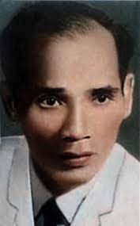  LƯU TRỌNG LƯ (1911-1991)  - Lưu Trọng Lư (19/6/1911–10/8/1991), là một nhà thơ, nhà văn, nhà soạn kịch Việt Nam.  - Quê quán: làng Cao Hạ, xã Hạ Trạch, huyện Bố Trạch, tỉnh Quảng Bình.  - Phong cách nghệ thuật: giọng thơ trong trẻo, ý thơ tinh tế  - Tác phẩm chính: Khói lam chiều, Tiếng thu (1939); Tỏa sáng đôi bờ (1959); Người con gái sông Gianh (1966)  2. Tác phẩm  a) Đọc và giải nghĩa từ  - Đọc  - Giải nghĩa từ:  + Thầy me (từ cũ): bố mẹ  + Thiếu thời: thời kì còn bé, còn đang ở độ tuổi thiếu niên  + Giậu: Tấm tre nứa đan hoặc hàng cây nhỏ, rậm để ngăn sân vườn.  + Nội: cánh đồng  + Mường tượng: nhớ lại hoặc tưởng tượng ra trong trí hình ảnh nào đó không rõ ràng  b) Tìm hiểu chung  - Xuất xứ: Trích từ tập thơ “Tiếng thu”  - Thể thơ: thơ bảy chữ  Đặc điểm:  Thơ bảy chữ là thể thơ mỗi dòng có 7 chữ. Các dòng trong bài thơ thường ngắt nhịp 4/3, cũng có khi bắt nhịp ¾. Cách ngắt nhịp còn phụ thuộc vào nghĩa của câu thơ, dòng thơ.  Bài thơ sáu chữ hoặc 7 chữ thường có nhiều vần. Vần thường là vần chân(được gieo ở cuối dòng thơ thứ nhất, thứ hai, thứ tư ở mỗi khổ), có thể gieo vần liền (vần được gieo liên tiếp ở các dòng thơ) hoặc cách (vần không được gieo liên tiếp mà thường cách ra 1 dòng thơ).  - PTBĐ: Biểu cảm ( Tự sự, miêu tả)  - Bố cục: 2 phần  + Phần 1 (khổ thơ đầu): bức tranh thiên nhiên “nắng mới”.  + Phần 2 (khổ 2, 3): Nỗi nhớ của nhà thơ  - Mạch cảm xúc: Đan xen hiện tại và quá khứ.  - Bài thơ là lời của chủ thể trữ tình “tôi”, bộc lộ cảm xúc, tâm tư tình cảm về người mẹ của mình.  - Nhan đề được đặt theo một hình ảnh khơi nguồn cảm hứng cho tác giả.
  PHIẾU HỌC TẬP SỐ 1
  Xuất xứ
  Thể thơ, đặc điểm
  PTBĐ
  Bố cục, mạch cảm xúc
  Chủ thể, đối tượng trữ tình
  Nhan đề
Sản phẩm tổng hợp:
(SƠ ĐỒ TƯ DUY PHẦN TÁC GIẢ, TÁC PHẨM)
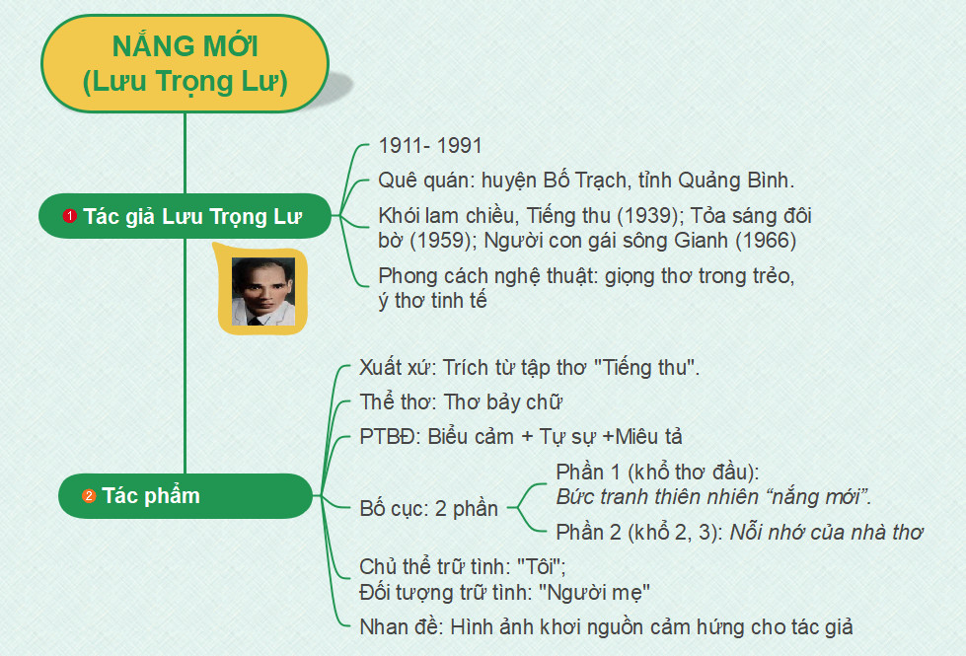
II. ĐỌC & TÌM HIỂU CHI TIẾT VB
1. Bức tranh thiên nhiên nắng mới (Khổ 1).
Mục tiêu: Giúp HS phân tích và nắm được nội dung, nghệ thuật đặc sắc, ý nghĩa của khổ thơ, từ đó thấy được không gian thiên nhiên khơi nguồn cảm xúc và tâm trạng hoài niệm của nhà thơ về người mẹ.
Nội dung:
GV đặt câu hỏi để tìm hiểu nội dung đoạn thơ
HS: Suy nghĩ và làm việc cá nhân để trả lời câu hỏi của giáo viên.
Tổ chức thực hiện | Sản phẩm
B1: Chuyển giao nhiệm vụ (GV)  1.Bức tranh thiên nhiên “nắng mới”.  ? Bức tranh thiên nhiên nắng mới được hiện lên ở thời gian, không gian nào? Tìm những từ ngữ diễn tả tâm trạng nhà thơ? Tìm và nêu tác dụng của các biện pháp nghệ thuật đặc sắc trong khổ thơ? Từ đó em cảm nhận được gì về bức tranh thiên nhiên nắng mới và tâm trạng của nhà thơ?  B2: Thực hiện nhiệm vụ  HS: Đọc khổ thơ thứ nhất và suy nghĩ thảo luận theo nhóm bàn để TLCH  B3: Báo cáo thảo luận  GV: Yêu cầu nhóm trưởng trình bày kết quả thảo luận  HS: Trả lời câu hỏi của GV, những HS còn lại theo dõi, nhận xét và bổ sung (nếu cần) cho câu trả lời của bạn.  B4: Kết luận, nhận định (GV)  - Nhận xét câu trả lời và câu nhận xét của HS  - Chốt nội dung (sản phẩm).  - Chuyển dẫn sang nội dung sau.
  PHIẾU HỌC TẬP SỐ 2
  Phương diện | Từ ngữ
  Thời gian
  Không gian
  Tâm trạng
  Nghệ thuật
  Nhận xét:
  PHIẾU HỌC TẬP SỐ 1
  Phương diện | Từ ngữ
  Thời gian | Hiện tại, buổi trưa buồn bên song cửa  – Bình dị nhưng đủ sức lay động lòng người
  Không gian | Nắng hắt bên song , Âm thanh tiếng gà xao xác, não nùng  – Không gian hiu hắt
  Tâm trạng | Xao xác, não nùng, lòng rượi buồn, chập chờn sống lại
  Nghệ thuật:
  - Dùng từ đặc sắc: + hắt: => Gợi không gian hiu hắt, vắng lặng.
  - Từ láy “xao xác”, “não nùng” diễn tả âm thanh xao động. Tiếng gà nhấn mạnh sự vắng lặng của không gian, lấy động để tả tĩnh. Cách ngắt nhịp 2/2/3 thể hiện cảm xúc trầm buồn, nhớ thương.
  - Từ láy “chập chờn” thể hiện những hình ảnh trong quá khứ dần hiện lên trong tâm trí của nhân vật trữ tình.
  - Không gian tĩnh lặng, hiu hắt, đầy 1 màu hoài niệm.
  - Tâm trạng buồn quạnh hiu xa vắng, nhớ thương những kỉ niệm thuở ấu thơ.
GV: Lời thơ viết giản dị, tự nhiên, không một chút cầu kỳ, gọt giũa đúng như Hoài Thanh đã nhận định: “Lư để lòng mình tràn lan trên mặt giấy” nhưng vẫn sức lay động lạ kỳ. Kỷ niệm ùa về, lung linh trong màu nắng mới, đánh thức dậy trong tâm hồn nhà thơ cả một thời dĩ vãng tưởng đã nhạt nhòa.
Hiện tại trước mắt mờ dần, nhường chỗ cho quá khứ tràn về. Nhịp cầu đã bắc, hoài niệm mênh mang… “Những ngày không” phải chăng là những ngày ấu thơ, khi tác giả còn nhỏ, lòng chưa vướng bận điều gì. Vậy tại sao nó lại khắc sâu trong tâm khảm nhà thơ đến vậy? Bởi vì “những ngày không” ấy đã in dấu một kỷ niệm hay hình ảnh một người nào.
Mạch thơ liên tục, trải dài sang khổ hai để chuyển hoàn toàn về quá khứ. Thuyền hồn đã cập bến “ngày xưa”, câu chuyện cổ tích về một người mẹ đã bắt đầu.
2. Nỗi nhớ của nhà thơ (Khổ 2,3)
Mục tiêu: Giúp hs cảm nhận được hình ảnh người mẹ trong kí ức của NVTT, từ đó cảm nhận được nỗi nhớ, tình cảm của nhà thơ dành cho mẹ.
Nội dung: GV sử dụng KT khăn phủ bàn để tìm hiểu về hình ảnh người mẹ.
HS làm việc cá nhân, làm việc nhóm để hoàn thành phiếu học tập và trình bày sản phẩm.
B1: Chuyển giao nhiệm vụ (GV)  - Thảo luận nhóm bàn  - Giao nhiệm vụ: hoàn thiện phiếu học tập số 3 bằng cách trả lời các câu hỏi.  - Thời gian: 7 phút  B2: Thực hiện nhiệm vụ  HS - Quan sát những chi tiết trong SGK (GV đã chiếu trên màn hình)  - Đọc các khổ thơ 2, 3.  B3: Báo cáo, thảo luận  GV: Yêu cầu HS trình bày.  - Hướng dẫn HS trình bày (nếu cần).  HS: Đại diện một nhóm trình bày sản phẩm.  - HS còn lại theo dõi, quan sát, nhận xét, bổ sung cho nhóm bạn (nếu cần).  B4: Kết luận, nhận định (GV)  - Nhận xét câu trả lời của HS.  - Chốt kiến thức, bình giảng và chuyển dẫn sang mục sau.
  1. Hình ảnh người mẹ hiện lên như thế nào trong tâm tưởng của NVTT?
  2. Tìm những từ ngữ thể hiện tình cảm của nhà thơ dành cho mẹ?
  Những nét nghệ thuật nào được tác giả sử dụng để tái hiện hình ảnh người mẹ?
  Từ đó em có cảm nhận gì về người mẹ và tình cảm của nhà thơ dành cho mẹ?
  PHIẾU HỌC TẬP SỐ 3
  Hình ảnh, từ ngữ | Nghệ thuật
  Hình ảnh người mẹ:
  PHIẾU HỌC TẬP SỐ 3
  1. Hình ảnh, từ ngữ về mẹ  - Mẹ đưa áo đỏ ra dậu phơi mỗi khi có nắng mới về.  - Nét cười đen nhánh trong ánh trưa hè.  1. Từ ngữ thể hiện tình cảm của nhà thơ: nhớ, chửa xóa mờ. | Nghệ thuật  - Lựa chọn hình ảnh ấn tượng, có hồn.  - dùng từ chỉ sắc màu: (áo) đỏ, (nét cười) đen nhánh.  - Đối lập trong hình ảnh: Nắng mới hắt bên song >< Nắng mới reo ngoài nội  => Tái hiện ấn tượng hình ảnh người mẹ và tình cảm của nhà thơ.
  Hình ảnh người mẹ: hình ảnh người mẹ hiện lên trong tâm tưởng nhà thơ với đầy đủ nét duyên dáng, hiền từ của người phụ nữ Việt Nam thuở xưa.
  Tình cảm của nhà thơ: Thổn thức, bồi hồi nhớ thương mẹ.
=> Hình ảnh người mẹ quá cố của nhà thơ từ đầu đến cuối chỉ được phác họa qua ba chi tiết: “nắng mới”, “áo đỏ” và “nét cười”, trong những giây phút xuất thân của họa sĩ – thi sĩ Lưu Trọng Lư, nó đã để lại một ấn tượng đẹp và sâu sắc. Phải chăng là vì ta chợt bắt gặp trong hình ảnh đó một cái gì rất đỗi thân quen như của mẹ ta mà cũng là của tất cả những người phụ nữ Việt Nam thầm lặng hy sinh, thương yêu, chăm sóc chồng con suốt cả cuộc đời.
Không gian nghệ thuật ám ảnh không tách rời hình ảnh người mẹ… Có thể hình ảnh ấy của bà mẹ đã đọng lại và lưu mãi trong tâm trí người đọc khi bài thơ đã hết, tạo một nỗi bùi ngùi, thương cảm.
GV: Tổng hợp lại kiến thức: “Nắng mới” là một bài thơ thoạt đọc qua không có gì đặc biệt, nhưng nếu có một tâm hồn đồng cảm, một tình yêu sâu nặng với người đã sinh thành ra mình thì bài thơ thực sự là một tiếng đàn đồng điệu. Hoài Thanh đã từng nói: “Thơ Lưu Trọng Lư không phải là một bài thơ, nghĩa là không phải là một công trình nghệ thuật mà là tiếng lòng thổn thức hòa theo tiếng thổn thức của lòng ta”.
III. TỔNG KẾT
a. Mục tiêu: Khái quát lại nội dung nghệ thuật của văn bản/ Đánh giá quá trình học tập của học sinh
b. Nội dung: Giáo viên phát PHT, học sinh làm việc cá nhân
c. Sản phẩm học tập: Câu trả lời của HS bằng ngôn ngữ nói, PHT
d. Tổ chức thực hiện:

Tổ chức thực hiện |  | Sản phẩm
Bước 1: Chuyển giao nhiệm vụ  - GV chuyển giao nhiệm vụ  + Theo em, nội dung của văn bản là gì?  + Nghệ thuật đặc sắc được thể hiện trong văn bản?  + Em nhận được bức thông điệp nào từ bài thơ?  - HS tiếp nhận nhiệm vụ.  Bước 2: HS trao đổi thảo luận, thực hiện nhiệm vụ  - GV quan sát, hướng dẫn  - HS suy nghĩ  Bước 3: Báo cáo kết quả và thảo luận  - Gv tổ chức hoạt động, gọi 4-5 học sinh báo cáo sản phẩm  - HS báo cáo sản phẩm, nhận xét, bổ sung câu trả lời của bạn.  Bước 4: Đánh giá kết quả thực hiện nhiệm vụ  - GV nhận xét, đánh giá, bổ sung, chốt lại kiến thức |  | III. Tổng kết  1. Nội dung  - Kí ức về mẹ gắn liền với sự biết ơn, tình yêu tha thiết của NVTT.  2. Nghệ thuật  - Thể thơ thất ngôn  - Giọng điệu nhẹ nhàng, tha thiết  - Sử dụng linh hoạt các biện pháp tu từ.  - Cách ngắt nhịp đều đặn, chủ yếu là 4/3, gieo vần chủ yếu là vần thông.  3. Ý nghĩa:  Bồi đắp thêm tình cảm kính yêu người mẹ, trân trọng tình cảm gia đình cho người đọc.

3. HĐ 3: Luyện tập (16’)
a. Mục tiêu: Củng cố lại kiến thức đã học.
b. Nội dung: Gv tổ chức cho Hs vẽ tranh hoặc dựng hoạt cảnh, vẽ sơ đồ tư duy
c. Sản phẩm học tập: Câu trả lời của HS, thái độ khi tham gia trò chơi
d. Tổ chức thực hiện:
B1: Chuyển giao nhiệm vụ: Giáo viên giao bài tập cho HS
- Vẽ sơ đồ tư duy bài học
2. Trong kí ức tuổi thơ của nhân vật “tôi” ở bài “Nắng mới”, người mẹ hiện lên qua những hình ảnh được lựa chọn, để lại ấn tượng sâu đậm cho tác giả. Với em, hình ảnh, chi tiết nào về người mẹ của mình khiến em thấy yêu thương nhất. Hãy chia sẻ bằng 1 đoạn viết khoảng 10 câu văn.
B2: Thực hiện nhiệm vụ
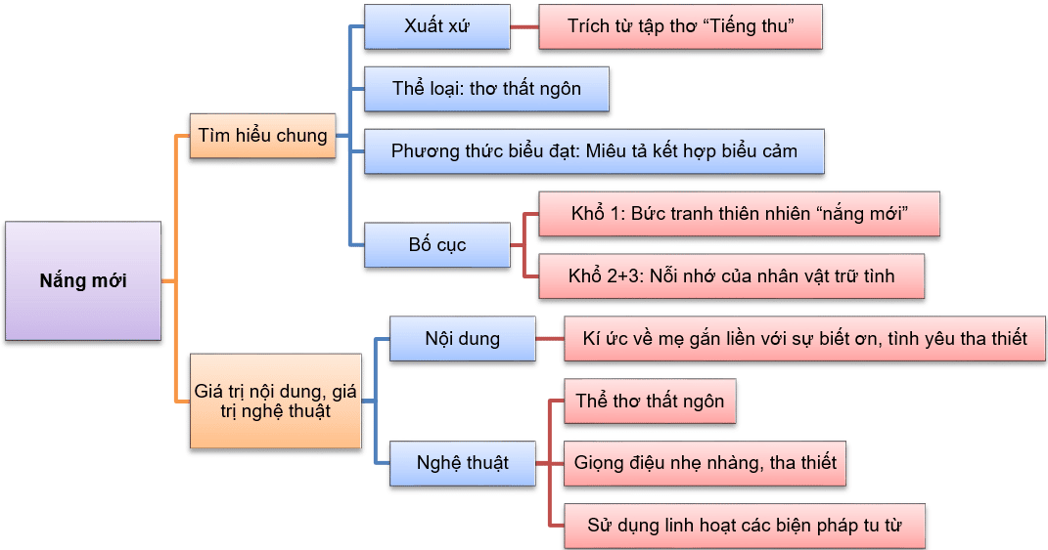

4.HĐ 4: Vận dụng
a) Mục tiêu: HS vận dụng kiến thức bài học vào giải quyết tình huống trong thực tiễn. b) Nội dung: GV giao nhiệm vụ, HS thực hiện nhiệm vụ. c) Sản phẩm: Tranh vẽ, đoạn văn thuyết trình của HS
d) Tổ chức thực hiện B1: Chuyển giao nhiệm vụ (GV) * Tích hợp kiến thức môn Mỹ thuật.
? Dựa vào nội dung bài thơ, em hãy vẽ tranh về người mẹ gắn liền với 1 công việc của mẹ mà em ấn tượng nhất.
B2: Thực hiện nhiệm vụ GV gợi ý cho HS
HS: về nhà làm.
B3: Báo cáo, thảo luận GV hướng dẫn các em cách nộp sản phẩm trên zalo nhóm hoặc trên Padlet HS nộp sản phẩm cho GV qua hệ thống CNTT mà GV hướng dẫn. B4: Kết luận, nhận định (GV) - Nhận xét ý thức làm bài của HS (HS nộp bài không đúng qui định (nếu có) trên zalo nhóm lớp/môn…
* Dặn dò: Về học kĩ nội dung của bài học và đọc, chuẩn bị trước bài “Nếu mai em về Chiêm Hóa”
********************************

